1、将FLA从原来的08.Prog\Client\UE3\MMOGame\Flash\MMO_UI\目录中移到类似：08.Prog\Client\UE3\MMOGame\Flash\UI_BagWidget\中。每个面板一个目录。

2、参考MMOGame\Flash\ActionScript3\fla\MMOGFXPlayer_Bag.as为每个Movie编写一个AS类，并从GameHUD.as中将原来的功能函数拷过来。(尽量保证AS类和UC类使用同样的名字)

在每个Panel类的重载函数进行注册，参考：08.Prog\Client\UE3\MMOGame\Flash\ActionScript3\Widget\BagPanel.as
override protected function configUI():void
ExternalInterface.call( "RegisterBag", this);

设置好后导出并在编辑器中导入SWF。

3、创建新的UC类参考MMOGFXPlayer_Bag，并设置MovieInfo=SwfMovie'UI_BagWidget.BagWidget'

4、将原来在MMOUIGFXPlayer中相应的函数复制到步骤3创建的UC类中。

5、通过配置创建MMOGFXPlayer的子类，DefaultUI.ini中参考类似添加即可：
[MMOMoviePlayers]
+MoviePlayer=MMOGame.MMOGFXPlayer_Bag

注意重载MoviePlayer的RegisterEnd函数并注册(参考MMOGFXPlayer_Bag）
class MMOGFXPlayer_Bag extends MMOGFXPlayer

event RegisterEnd()
{
super.RegisterEnd();

NativeGlobalRegisterPlayer(class'MMOUIManager'.const.MoviePlayer_Bag);
}

重载MMOUIBase的Register函数并注册，注意现在名字不需要从FLASH的AS中传过来
function RegisterBag( MMOUIBag mc )
{
`log("RegisterBag:" @ mc @ inFriendlyName);

_Bag = mc;
RegisterUI( mc, class'MMOUIManager'.const.Panel_Bag);
}

相应的AS由：
ExternalInterface.call( "RegisterBag", this, "Bag");
改为：
ExternalInterface.call( "RegisterBag", this);

脚本中通过 class'MMOUIManager'.static调用UI相关的函数，C++中通过MMOUI::调用。

新整理的UI类放在这个目录下的.  以及相应的类结构关系图 | 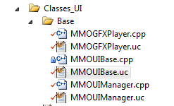  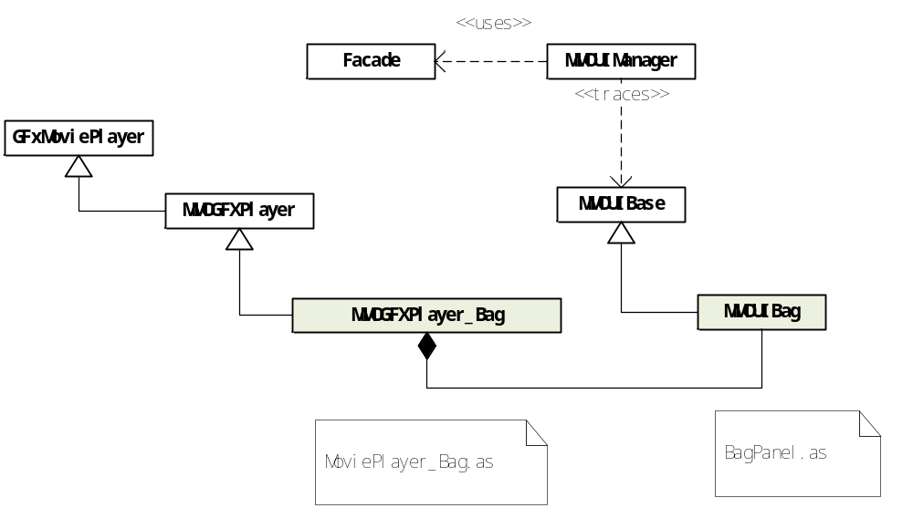
修改脚本路径 | 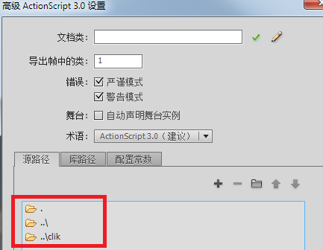
注意每个Flash根场景都要设置相应的AS类 | 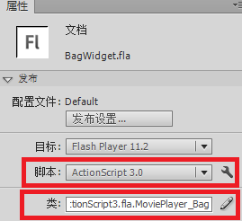
有导入属性的都要检查一次 | 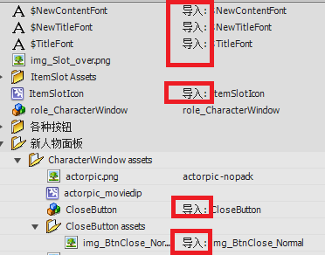
修改字体链接属性为：..\UI_MMOFonts\gfxfontlib.swf | 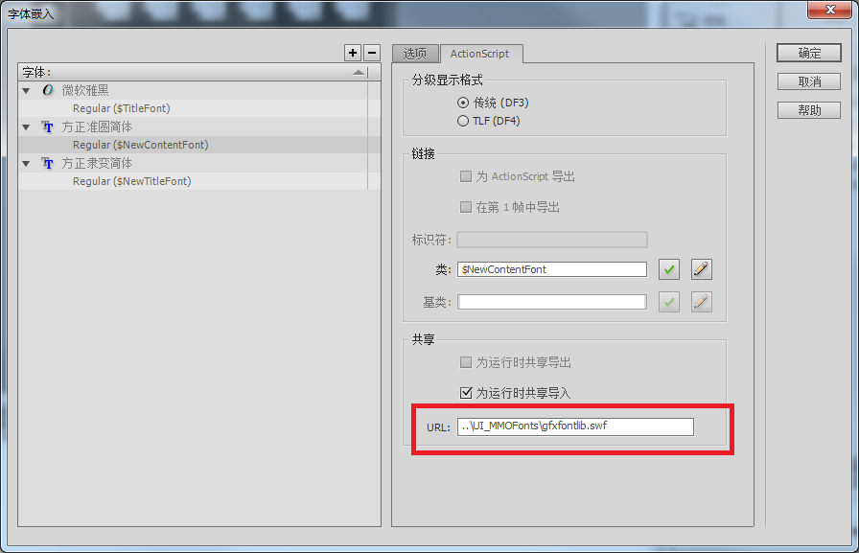
修改创作时共享的“源文件”为新的MyComponent.swf位置:  ..\UI_MyComponent\MyComponent.swf  注意不同的对象类型在不同的地方修改 | 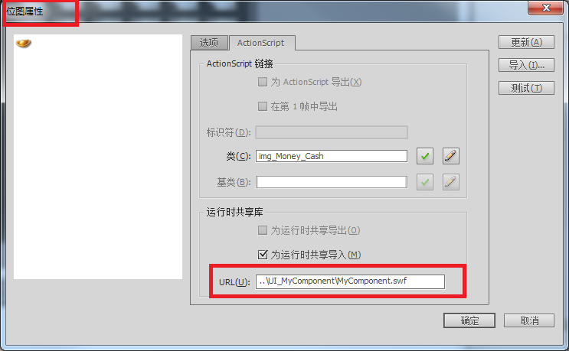  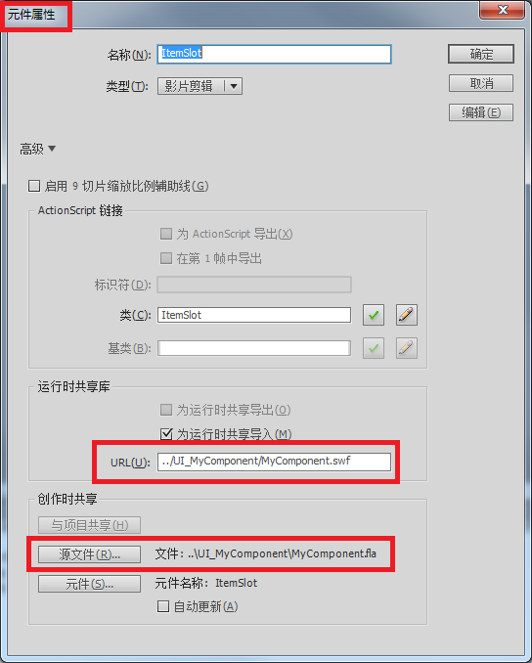
检查FLASH输出时的LOG | 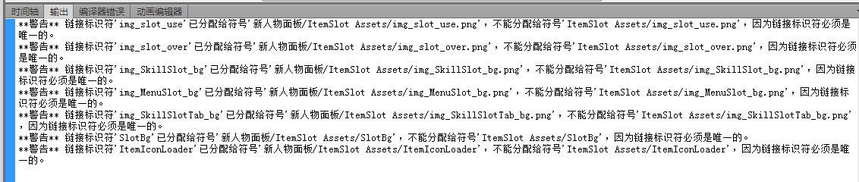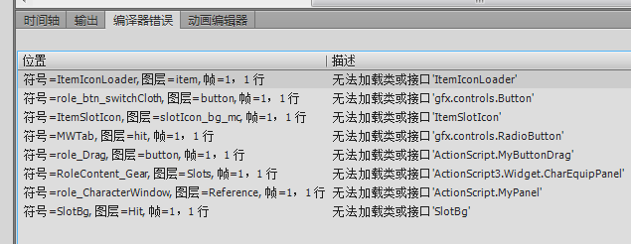
检查测试窗口的错误  注意：一般来说到最后导出测试时看到有元件闪动的情况都是不正确的 | 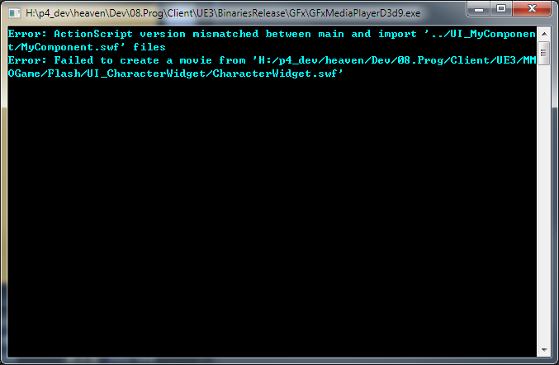
另外：通过FLASH的对象创建UC对象的地方： | UGFxObject* UGFxMoviePlayer::CreateValueAddRef ( const void* gfxvalue, UClass* Type )  {  GFx::Value* InValue = ( GFx::Value* ) gfxvalue;  if ( !InValue->IsObject() )  {  // We don't have a sane GFx::Value. An appropriate UObject representation is None.  return NULL;  }  else  {  // In case this variable already exists, try to return the existing one.  GFx::ASUserData* UserData = InValue->GetUserData();  if ( UserData )  {  FGFxObjectHolder* Holder = ( FGFxObjectHolder* ) UserData;  check ( Holder->Obj );  // The UObject proxy for this GFx::Value already exists, but its type  // may be different than requested.  if ( Holder->Obj->GetClass() == Type )  {  // We have an identical proxy: same UObject type and GFx::Value.  return Holder->Obj;  }  else  {  Holder->Release();  }  }  // Create a new UObject proxy for the GFx::Value.  UGFxObject* Result = ConstructObject<UGFxObject> ( Type, this );  new ( Result->Value ) GFx::Value ( *InValue );  GFx::Value *NewValue = ( GFx::Value* ) Result->Value;  NewValue->SetUserData ( SF_NEW FGFxObjectHolder ( Result, this ) );  return Result;  }  }

